明确安全目标 落实安全责任 保障安全发展
——管理系召开“2021年度安全稳定综合治理责任书”签约会

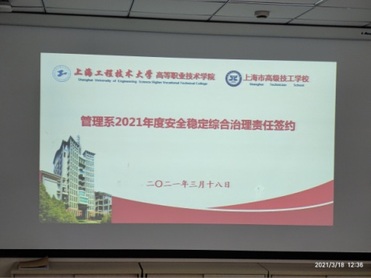
2021年3月18日中午，管理系在图文信息中心502会议室召开教研室2021年度安全稳定综合治理责任书签约会议，管理系党政及下属国际商务教研室、连锁经营教研室、计算机教研室负责人参加会议，会议由管理系主任袁建昌教授主持。
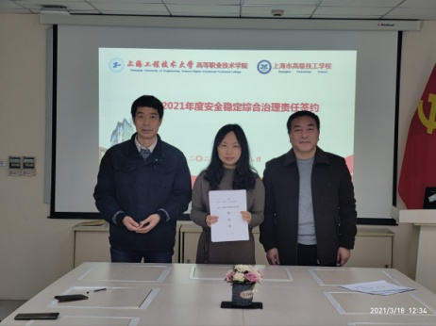
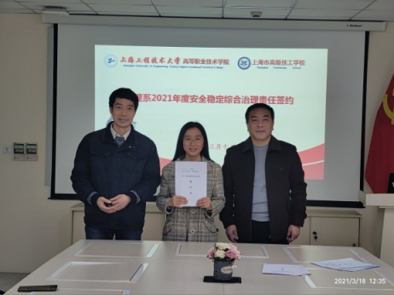
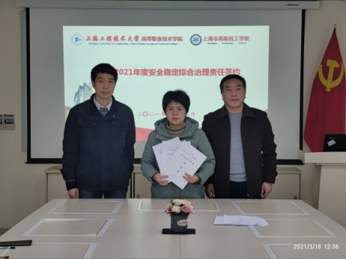
会议上陈国荣书记传达了院校2021年度安全稳定综合治理工作要求，进一步强调校园安全工作的重要性，要求作为三级安全责任主体的教研室要担负起安全主体责任，树立并坚持“大安全”的工作理念，切实落实各教研室安全稳定综合治理职责。同时强调教师们要做好学生认知实习过程的安全工作、毕业生实习和就业过程中的安全工作等，真正做到安全保稳定，安全保发展的各项工作落到实处。
会议中部门党政领导分别和国际商务教研室主任、连锁经营管理教研室主任、计算机教研室主任签订“管理系2021年度安全稳定综合治理责任书”。

管理系 于东玉（文）
李 凯（摄）
2021年3月18日

